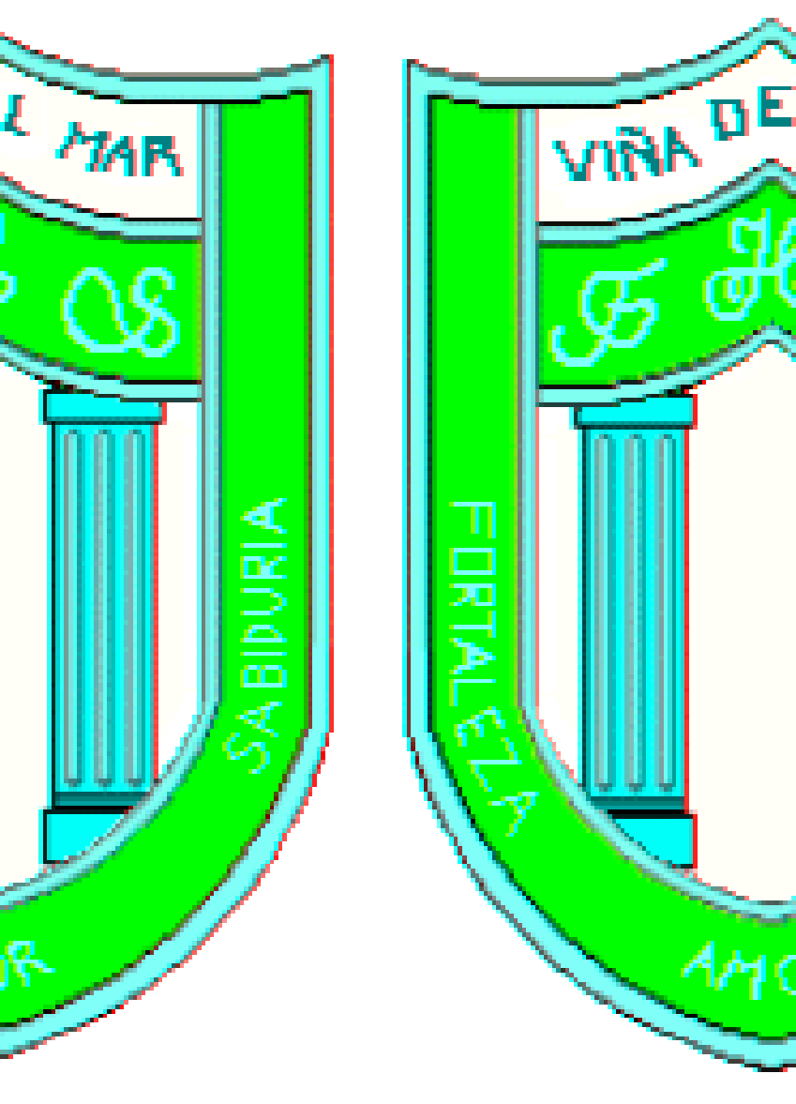

FRIENDLY HIGH SCHOOL

LISTA DE MATERIALES AÑO 2023
1° BÁSICO

LENGUAJE:
- 1 CUADERNO COLLEGE 100 HOJAS CALIGRAFÍA HORIZONTAL FORRO AMARILLO
- 1 CUADERNO COLLEGE 60 HOJAS CALIGRAFÍA HORIZONTAL FORRO AMARILLO.
- 1 CARPETA PLASTIFICADA AMARILLA CON ACOCLIP.
- 1 CUADERNO CALIGRAFIX HORIZONTAL 1° BÁSICO ( 1° Y 2° SEMESTRE)

MATEMÁTICA:
- 1 CUADERNO COLLEGE 100 HOJAS CUADRO GRANDE FORRO ROJO.
- 1 CARPETA PLASTIFICADA ROJA CON ACOCLIP.

HISTORIA Y GEOGRAFÍA :
- 1 CUADERNO COLLEGE 100 HOJAS CUADRO GRANDE FORRO CAFÉ.
- 1 CARPETA PLASTIFICADA CAFÉ CON ACOCLIP.

CS. NATURALES:
- 1 CUADERNO COLLEGE 100 HOJAS CUADRO GRANDE FORRO VERDE.
- 1 CARPETA PLASTIFICADA VERDE CON ACOCLIP.

INGLÉS:
- 1 CUADERNO COLLEGE 100 HOJAS CUADRO GRANDE FORRO ROSADO.

ARTES VISUALES :
- 1 CROQUERA 21 X 27 CM
MÚSICA:
- 1 CUADERNO COLLEGE 60 HOJAS CUADRO GRANDE FORRO AZUL.
- 1 METALÓFONO 24 NOTAS.

TECNOLOGÍA:
- UN CUADERNO COLLEGE 60 HOJAS CUADRO GRANDE FORRO CELESTE.

REFLEXIÓN VALÓRICA:
- UN CUADERNO COLLEGE 60 HOJAS CUADRO GRANDE FORRO NARANJO.

EDUCACIÓN FÍSICA:
- 1 CUADERNO COLLEGE 60 HOJAS CUADRO GRANDE FORRO BLANCO.
- BUZO DEL COLEGIO
- POLERA DEPORTIVA DEL COLEGIO
- POLERA DE RECAMBIO BLANCA CUELLO POLO.
- CALCETAS BLANCAS
- CALZAS NEGRAS (NIÑAS)
- SHORT BLANCO (NIÑOS)
- ZAPATILLAS NEGRAS (SIN TERRAPLÉN)
- TOALLA, JABÓN , PEINETA Y COLONIA DE USO PERSONAL( SE EVALUARÁ CLASE A CLASE)
- 1 PELOTA MEDIANA DE GOMA ERIZO DE USO PERSONAL.

- TODOS LOS CUADERNOS Y CARPETAS DEBEN TENER SU ETIQUETA EN LA PORTADA CON NOMBRE, APELLIDOS Y CURSO.

- Se solicita para todo/as los estudiantes del colegio certificado de salud compatible con la actividad física a entregar en la primera semana de marzo.

ESTUCHE:
- LÁPIZ GRAFITO.
- GOMA.
- LÁPICES DE COLORES.
- LÁPIZ BICOLOR.
- SACAPUNTAS CON DEPÓSITO.
- PEGAMENTO EN BARRA.
- TIJERAS PUNTA ROMA.
- 1 REGLA DE 20 CMS.
- LOS MATERIALES SON DE USO PERSONAL Y EN SU ESTUCHE DEBIDAMENTE MARCADOS.
(SE SOLICITA EVITAR ÚTILES CON DISEÑOS QUE PUEDAN GENERAR DISTRACCIÓN)

MATERIALES ANUALES:
- 2 BLOCK GRANDE 20 HOJAS.
- 2 PAPEL LUSTRE TAMAÑO ORIGAMI.
- 2 ESTUCHES DE CARTULINAS.
- 2 ESTUCHES DE CARTULINAS DE COLORES.
- 2 ESTUCHES DE PAPEL ESTRETENIDO.
- 2 ESTUCHES DE GOMA EVA.
- 1 CAJA DE TÉMPERAS 12 COLORES.
- 2 PINCELES (GRUESO Y DELGADO) DE PALETA.
- 1 MEZCLADOR.
- 1 MANTEL PLÁSTICO 40 X 40 CMS

LECTURAS DOMICILIARIAS

- AGOSTO: ¡ NO FUNCIONA LA TELE! GLENN Mc COY 44 PÁGINAS ED LOQUELEO.
- SEPTIEMBRE: EVA Y SU TAN ANDREA MATURANA 52 PÁGINAS ED LOQUELEO.
- OCTUBRE: ¡AY, CUÁNTO ME QUIERO! MAURICIO PAREDES 64 PÁGINAS ED LOQUELEO.
- NOVIEMBRE: SUPERVIOLETA MARI FERRER 72 PÁGINAS ED LOQUELEO.

- SE SOLICITA HACER LECTURA DE LOS LIBROS EN UN TIEMPO PRUDENTE Y EN UN
AMBIENTE PROPICIO PARA LA COMPRENSIÓN.

